### Тест 1: GET LIST USERS

* Метод: GET
* URL: https://reqres.in/api/users?page=2
* Очікуваний результат:  
   Повертається список користувачів сторінки 2 з 6 елементів
* Фактичний результат:  
   Дані повернуто коректно. Статус 200 OK. Всі поля присутні.

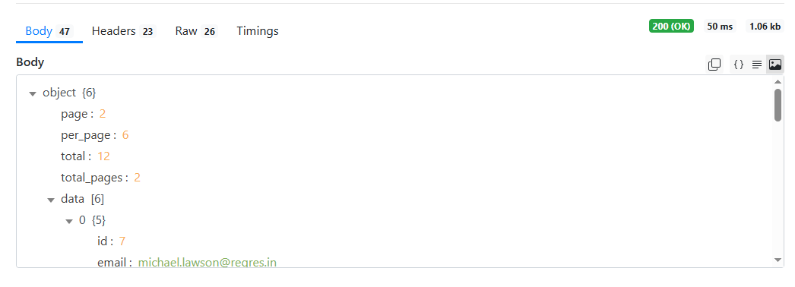

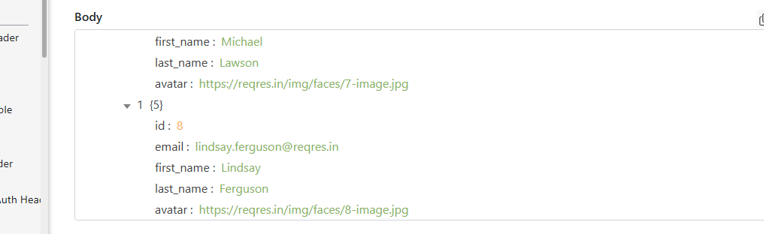

Тест 2 SINGLE USER

* Метод: GET
* URL: https://reqres.in/api/users/2
* Очікуваний результат:  
   Відповідь містить лише дані користувача та рекламу
* Фактичний результат:  
   Відповідь містить відповдну інфу.

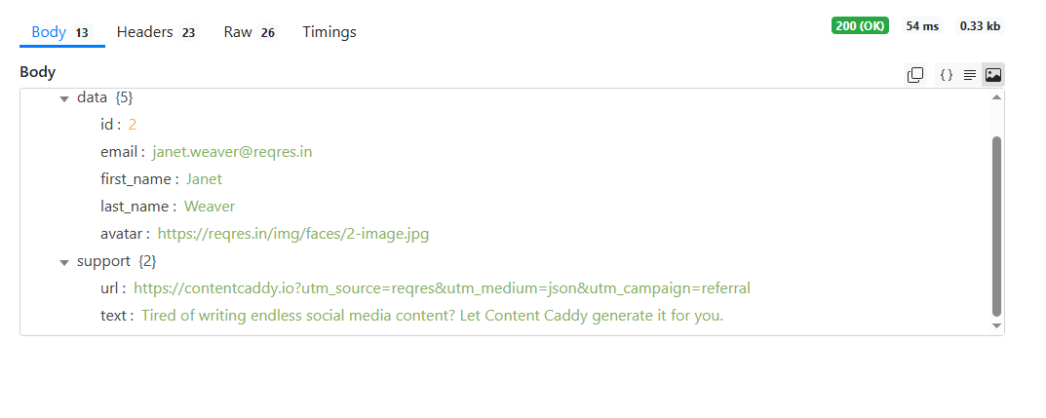

Тест CREATE

### Метод: POST

### URL:https://reqres.in/api/users

* Очікуваний результат: Код статусу: 201 Created
* Фактичний результат : Статус: 201

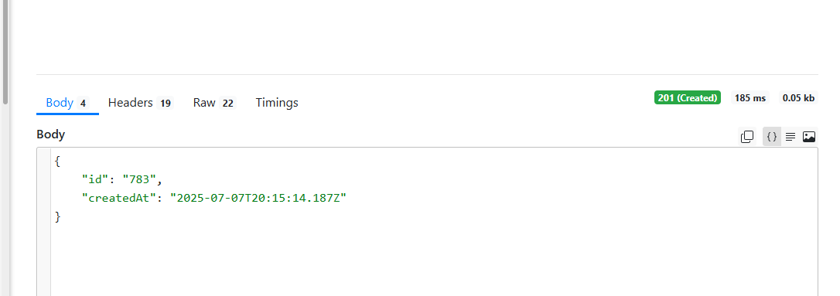

Тест UPDATE (PUT)

* URL : /api/users/2
* Очікуваний результат: Сервер успішно оновлює дані користувача з id=2 та повертає статус 200 з актуалізованою інформацією або підтвердження
* Фактичний результат: 200 OK

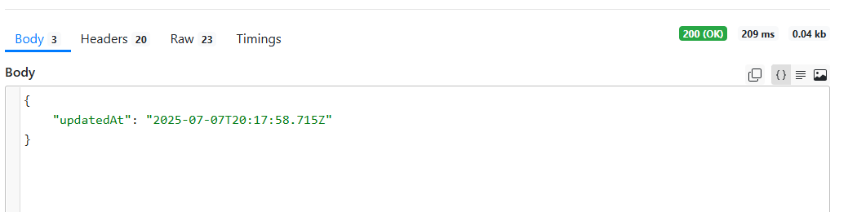

Тест UPDATE (PATCH)

* Тип запиту: PATCH
* URL : https://reqres.in/api/users/2
* Очікуваний результат: Статус 200, повертає ті ж поля name, job і updatedAt.
* Фактичний результат: коректно
* Висновок: API коректно відповідає на запит оновлення користувача. Отримані дані відповідають користувачу з id=2, статус відповіді 200 підтверджує успішне виконання запиту.

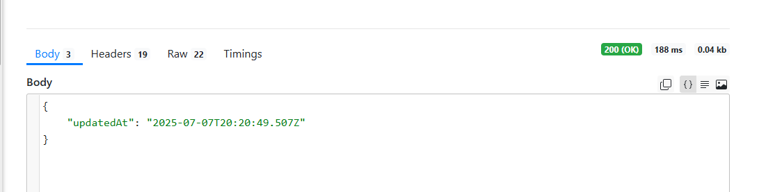

Тест DELETE

* Тип запиту: DELETE
* URL : https://reqres.in/api/users/2
* Очікуваний результат: Статус 204
* Фактичний результат: коректно

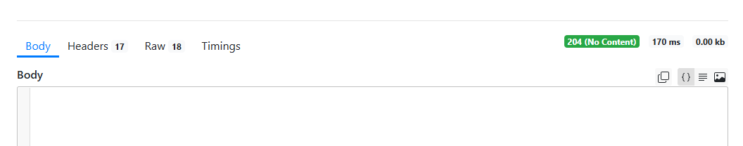

Тест REGISTER - SUCCESSFUL

* Тип запиту: POST
* URL : https://reqres.in/api/register
* Очікуваний результат: Сервер повертає статус 200 OK з полем token.
* Фактичний результат: Статус: **400 Bad Request** помилка на сторінці клієнта

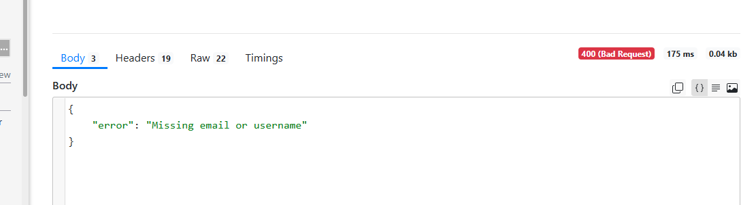

Тест LOGIN - SUCCESSFUL

* Тип запиту: POST
* URL : https://reqres.in/api/login
* Очікуваний результат: Сервер повертає статус 200 OK з полем token.
* Фактичний результат: Статус: **400 Bad Request** помилка на сторінці клієнта

